الإحصاء الفلسطيني يعلن مؤشر غلاء المعيشة السنوي في الأراضي الفلسطينية للعام 2012

ارتفاع مؤشر غلاء المعيشة خلال العام 2012

سجل الرقم القياسي لأسعار المستهلك ارتفاعاً بنسبة 2.78% خلال العام 2012 مقارنة مع العام السابق، بواقع 4.08% في الضفة الغربية، و3.23% في القدس J1، و0.48% في قطاع غزة.

السبب الرئيسي لارتفاع الاسعار في الاراضي الفلسطينية يعود لارتفاع أسعار الخضروات الطازجة بنسبة 15.03%، وأسعار الدواجن الطازجة بنسبة 8.91%، وأسعار السجائر بنسبة 7.42%، وأسعار المحروقات المستخدمة لأغراض النقل والمواصلات بنسبة 5.81%، وأسعار خدمات التعليم بنسبة 5.47%، وأسعار الكهرباء والمحروقات المستخدمة لأغراض المنزل بنسبة 3.67%، وأسعار الخدمات الطبية بنسبة 3.06%، وأسعار الفواكه الطازجة بنسبة 2.17%.

الرقم القياسي لأسعار المستهلك على مستوى المناطق الفلسطينية
سجل الرقم القياسي لأسعار المستهلك في الضفة الغربية ارتفاعاً خلال العام 2012 مقارنة مع العام السابق بنسبة 4.08%، نتج هذا الارتفاع بصورة رئيسية عن ارتفاع أسعار الخضروات الطازجة بنسبة 18.02%، وأسعار السجائر بنسبة 9.77%، وأسعار الخدمات الطبية بنسبة 7.13%، وأسعار الدواجن الطازجة بنسبة 7.07%، وأسعار المحروقات المستخدمة لاغراض النقل والمواصلات بنسبة 6.36%، وأسعار خدمات التعليم بنسبة 5.76%، وأسعار منتجات الألبان والبيض بنسبة 4.27%، وأسعار الكهرباء والمحروقات المستخدمة لأغراض المنزل بنسبة 3.75%.

كما سجلت الأسعار في القدس J1 ارتفاعاً بنسبة 3.23% خلال العام 2012 مقارنة مع العام السابق، نتج هذا الارتفاع بصورة رئيسية عن ارتفاع أسعار الخضروات الطازجة بنسبة 19.20%، وأسعار السجائر بنسبة 11.01%، أسعار الدواجن الطازجة بنسبة 9.12%، وأسعار المحروقات المستخدمة كوقود للسيارات بنسبة 4.72%، وأسعار الكهرباء والمحروقات المستخدمة لأغراض المنزل بنسبة 4.14%، وأسعار خدمات التعليم بنسبة 3.34%، وأسعار الفواكه الطازجة بنسبة 1.44%، وأسعار الخدمات الطبية بنسبة 1.21%.

كما سجلت الأسعار في قطاع غزة ارتفاعاً بنسبة 0.48% خلال العام 2012 مقارنة مع العام السابق، نتج هذا الارتفاع بصورة رئيسية عن ارتفاع أسعار الدواجن الطازجة بنسبة 11.00%، وأسعار خدمات التعليم بنسبة 6.37%، وأسعار المحروقات المستخدمة كوقود للسيارات بنسبة 6.34%، وأسعار الكهرباء والمحروقات بنسبة 4.05%، وأسعار الخضروات الطازجة بنسبة 3.37%، وأسعار منتجات الألبان والبيض بنسبة 2.25%، وأسعار الخدمات الطبية بنسبة 0.15%.

الاتجاه العام لأسعار المستهلك خلال الاشهر كانون ثاني 2012 الى كانون أول 2012 للأراضي الفلسطينية
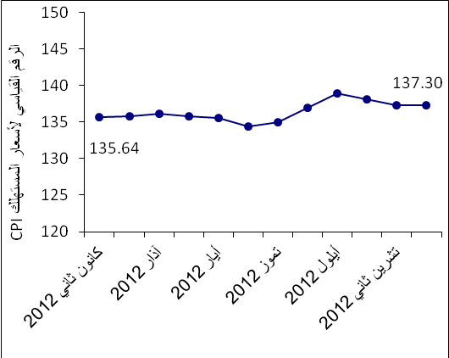
ويظهر الشكل الآتي الاتجاه العام للرقم القياسي لأسعار المستهلك في الأراضي الفلسطينية منذ العام 2004 باعتباره سنة الأساس وحتى نهاية العام 2012
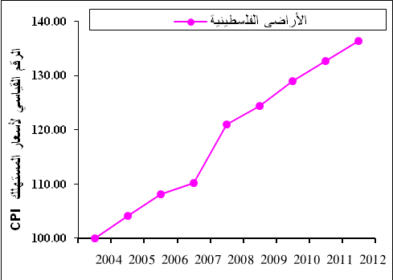

ملاحظات:
القدسJ1: ذلك الجزء من محافظة القدس الذي ضمته إسرائيل عنوة بعيد احتلالها للضفة الغربية عام1967.
بيانات الضفة الغربية لا تشمل القدس J1.

